Legal high：以权力的名义，大资本和强权下不可能的“和解”

昨日，江西又双叒叕发生了一起暴力强拆事件，场面暴力血腥，不忍直视。

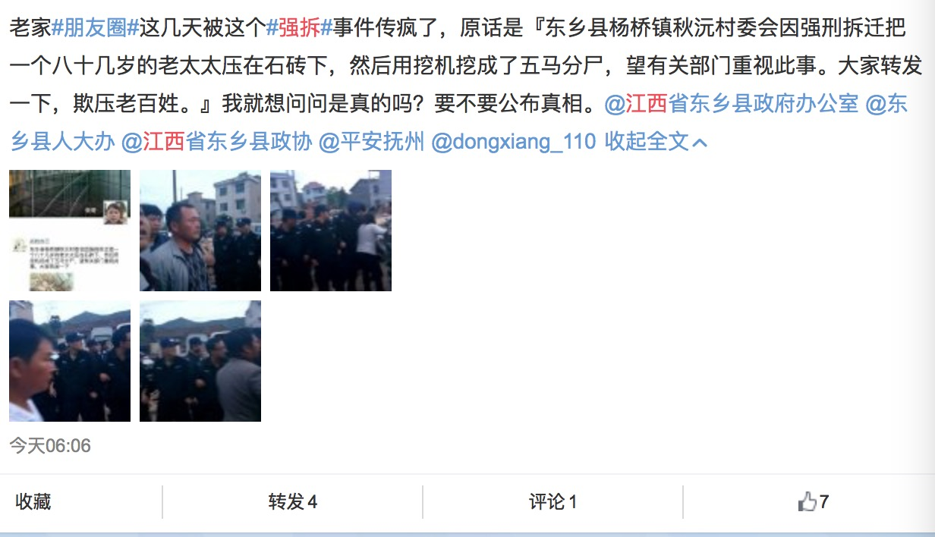

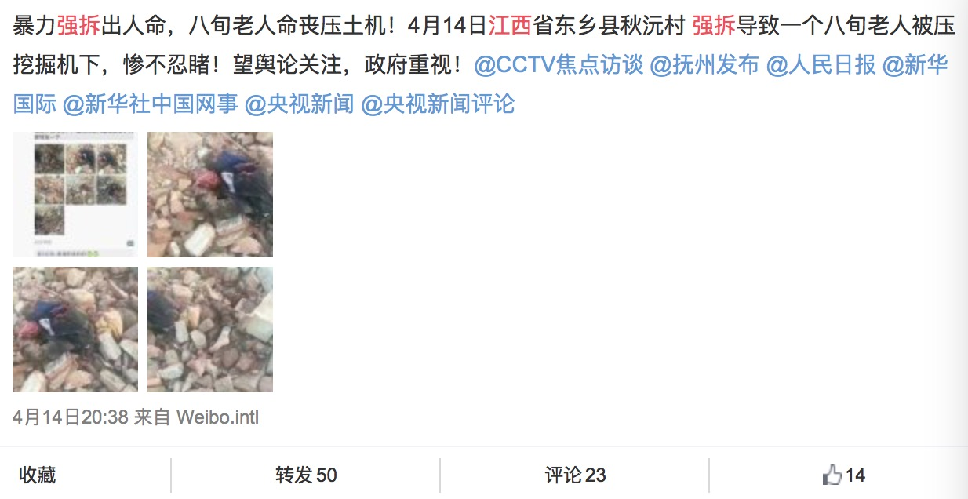

虽然是医学生，图片中的场景对于Dr.zhai来说还是过于血腥了。

Dr.zhai因为沉迷修仙，等到想看看网上所传的现场视频的时候，却发现视频已经无法播放了。

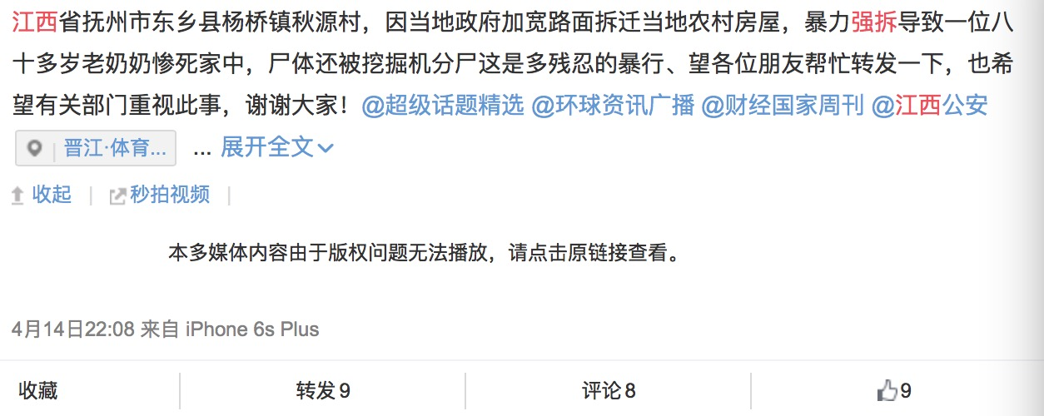

同样不见的还有之前的一些强拆视频。

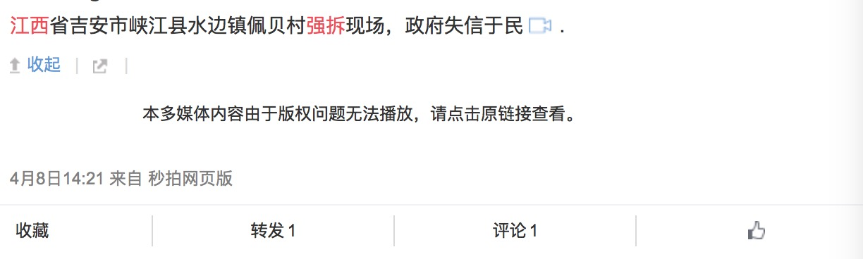

继续搜索“江西 强拆”的词条，类似事件多得吓人。Dr.zhai想起上个月发生的老乡铲死村民的事情，看到这样一条微博：

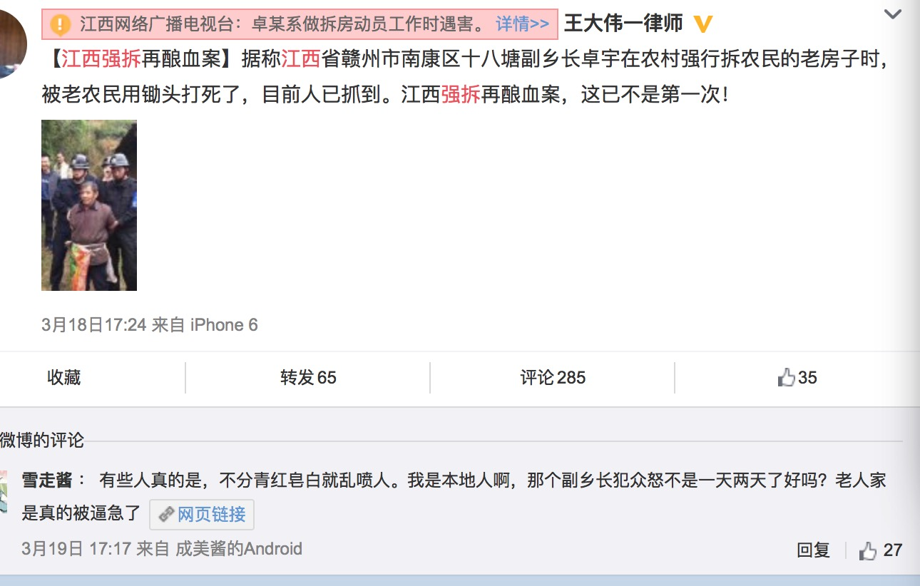

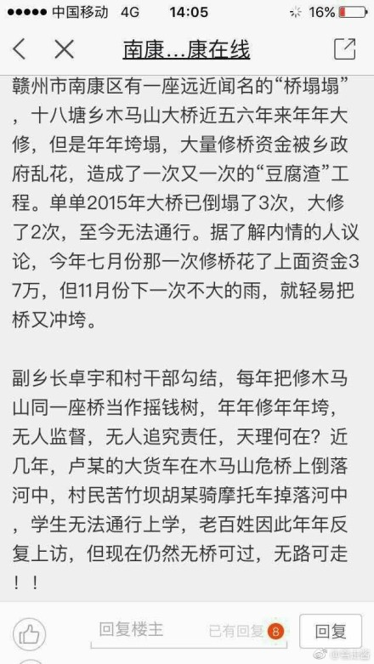

以上的强拆事件，无疑展现的都是有权者和人民的对立。这让Dr.zhai除了想起最近火热的达康书记之外，还有“永远有人系列”日剧Legal High。



李狗嗨第一季的第四集，小区的旁边盖起了高层公寓，居民们的日照权遭到了侵犯，于是区委会会长委托一位贫穷朴素的人权辩护师大贯律师而与开发商谈判，希望获得赔偿。

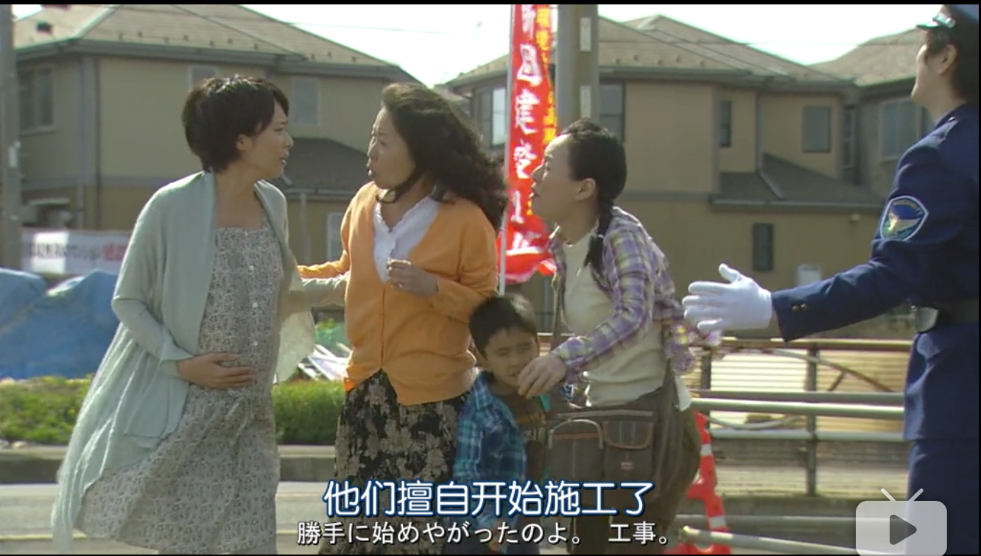

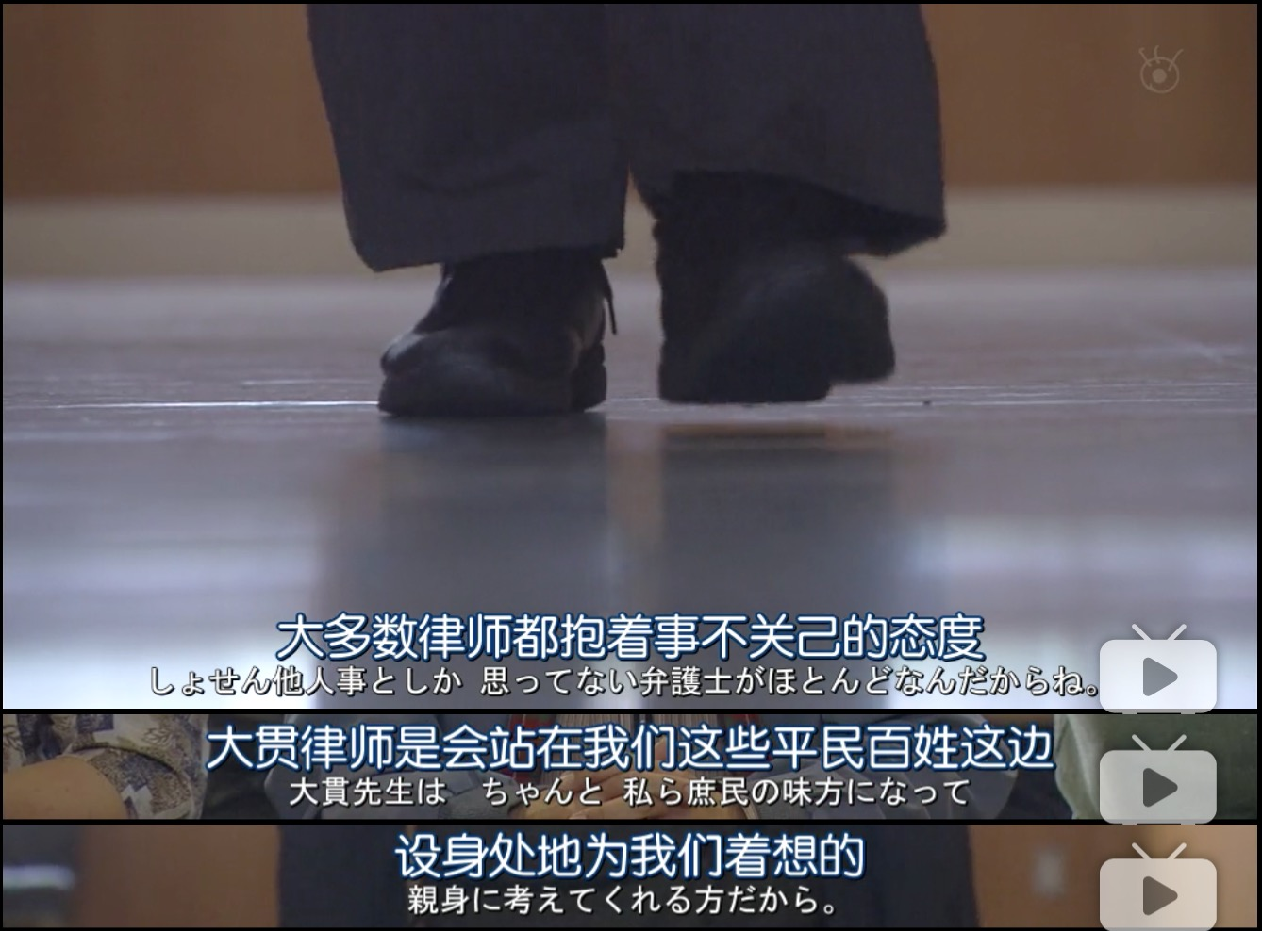

而男主角古美门研介则为了高额报酬成为了开发商一房的委托人。

一开始的谈判实在是针锋相对：古美门期望能够用很少的钱让居民们闭嘴。这引起了居民强烈的反抗；而大贯律师则主张企业变更设计，不要遮住阳光。

然而尽管如此，这背后仍是暗潮涌动：代表居民所在街道的会长企图和解，大贯律师独自前往古美门的律师所谈判；而古美门则是用极低的赔偿金激怒对方，从而将居民方的目标转移至赔偿金的多少。

之后的谈判，当然都是围绕着赔偿金的数量的了……

大贯律师一如既往地想要扩充受害p民队伍，企图用舆论的压力击垮企业，而古美门则针对居民组织内部的干部、积极份子和其它p民搞双重标准，威逼＋利诱，最终双方和解，居民拿到了低额的赔偿金……

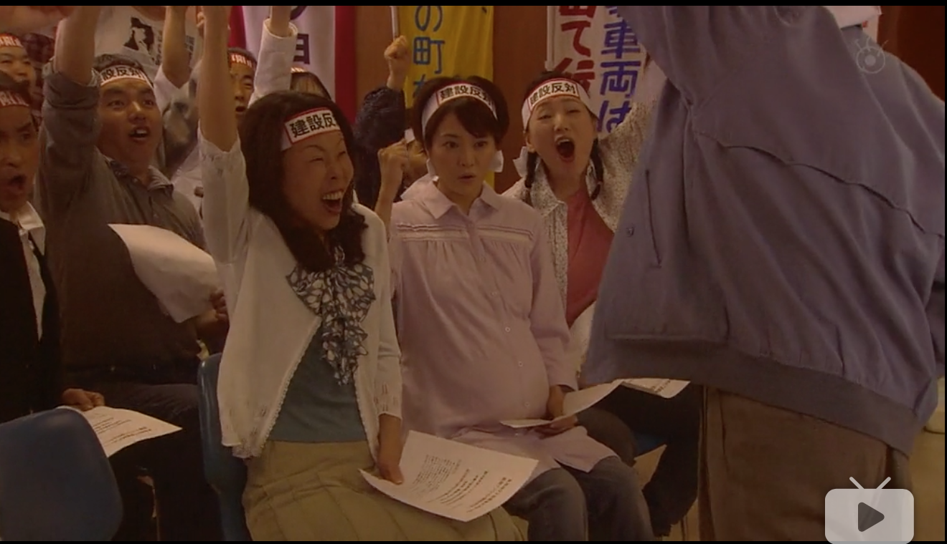

这一集的一个主旨是：企业不征求居民的意见强行加高建筑，建成以后，在大资本大权力的压迫下，那群“刁民”还能说什么呢？

人权辩护师大贯的目的只是为了给这样的大资本致命一击，实现自己击垮大企业的心愿；而理应代表人民的街道会长作为委托人，则吞吃公款，妄图获得更高的赔偿金……

理应有着共同诉求的居民则被私人生活问题拆得七零八落，最终，“阳光权”“高额赔偿金”都没得到。

那么，究竟是谁在代表人民的名义呢？是人权辩护师吗？还是街道会长？领导者的控制和煽动让人民自己都失去了主体性，而此处的“人民的名义”不过只能是一个略显肮脏的利益集团罢了……

讽刺的是，在第9-10集，古美门则代表娟美村的村民，对抗在美丽乡村建造的仙羽化工厂，通过一定的手段最终胜利了，获得了高额赔偿金和仙羽化工厂的停产。

所以，胜诉与败诉单单是辩护技术问题吗？

问题绝非一方所有，p民有p民的私人问题，而大资本和权力也有着更肮脏的问题——扩建的企业、污染的仙羽公司，难道不是侵犯人民权力在先吗？为何最后总能让人看到的是“刁民”的“丑陋”呢？

Legal High总是试图展现p民们的“愚蠢”，试图展现“人性的弱点”，来弱化人民的力量，强化某个精英的力量。不排除有讽刺这种现象的可能，但是通过本片译名《胜者即是正义》，人们对于《Legal High》的理解——精英主义不言自明。

第五集中，古美门对于贪污受贿的政府议员的评价是这样的：

古美门：“金钱和权力形影不离，有钱的人就有权，知道为什么吗？因为人会往有钱的地方挤。但在这个国家，有钱的人会被当做坏人。明明自己就在追求金钱，于是，谄媚的政治家向这种愚民标榜清廉政治，愚民便支持这种政治。结果，只见没有能力、一无所成的政治家增加，有能力的政治家被检察厅消灭。于是人民又开始感叹，日本的政治家不行了。”

黛真知子：“你要拥护富坚逸雄吗？”

古美门“我只是说我们也可以从这个角度看。如果在金钱和权力中生存，无法相信自己人也是自然的，这种人生也很可悲。能以心相许的，只有水池里的锦鲤。”

是啊，如果仅仅以“刁民”的角度看待人民，强行将自己的私利和人民的利益做出一致化的和解——将用强权谋利正当化，那与吸取人民血肉的野兽有何区别？

在江西的种种强拆案件中，也有种种强拆的理由：什么拆除空心房啦、违建啦、霸道钉子户啦……无数像达康书记的“好官”面对“刁民”都感到无奈和痛心……

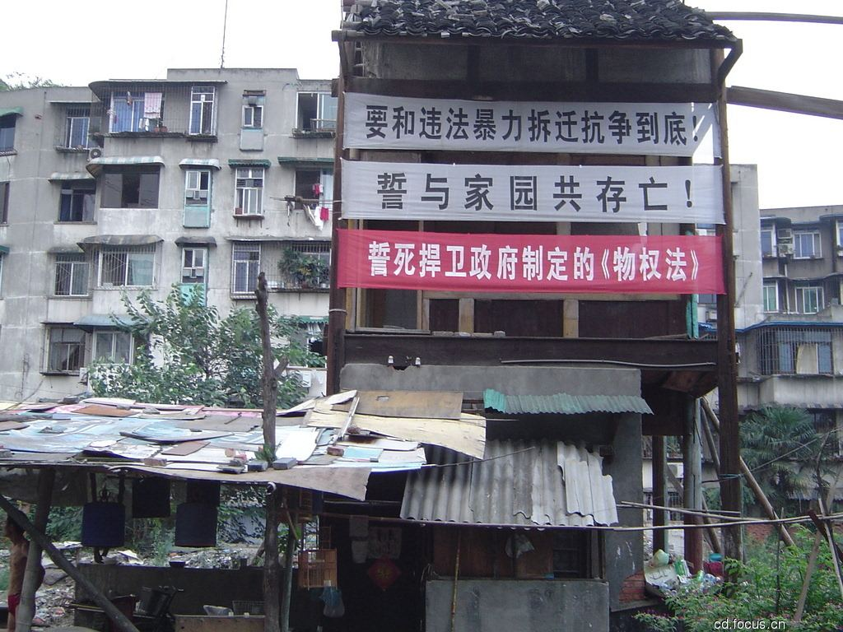

直到昨天，八旬老人被挖掘机分尸，难道如此草菅人命的行径，还要被有权者以种种“名义”掩盖吗？